Scuola e fascismo

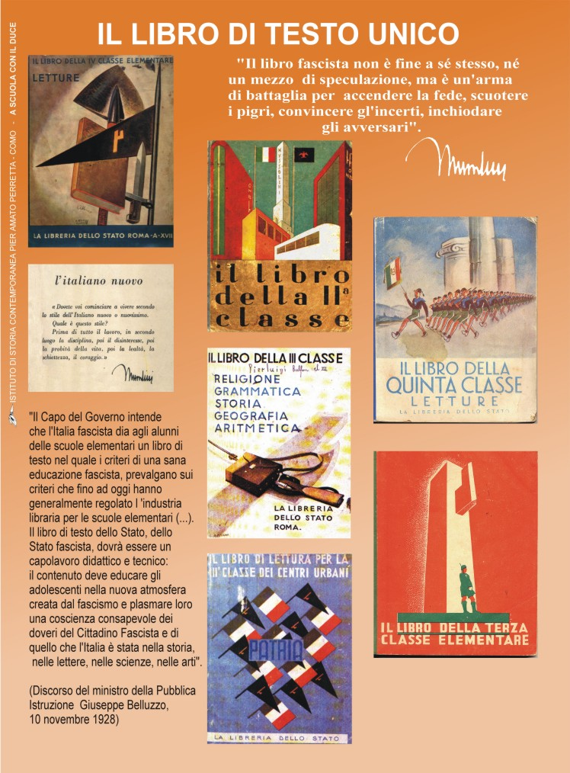

Importantissima, nel fascismo, fu la propaganda. Essa non si rivolgeva solo agli adulti: era necessario formare fin da subito piccoli fascisti, inquadrati nel sistema, con una mentalità ben precisa. La scuola divenne importante, e fu riformata da Giovanni Gentile nel 1923. E un posto di primo piano, nell’educazione dei bimbi, è naturalmente riservato all’apologia del fascismo, in cui Mussolini, il creatore dell’ "Italia nuova", occupa il vertice indiscusso. Il culto della sua persona raggiunge livelli paradossali di fanatismo, assumendo forme di vera e propria idolatria (oscurando anche la figura del Re), accanto al culto della Patria e delle sue insegne (la bandiera), l’esaltazione della Grande Guerra e dei suoi martiri, il mito di Roma.
Il tema della guerra, momento essenziale di formazione per la nuova nazione fascista, strumento di difesa della patria e strumento di espansione e affermazione dell’Italia fascista, è disseminato un po’ dappertutto.
Inoltre non mancava, nei libri di testo dei bimbi delle elementari, la celebrazione della famiglia, nucleo sociale basilare, dove il ruolo della donna non poteva essere che quello di moglie forte e prolifica, massaia sobria e attenta, dotata di un enorme spirito di sacrificio.
Ma soprattutto si chiedeva una cosa: l’obbedienza era la prima, fondamentale e forse l’unica qualità che il fascismo chiedeva ai bimbi d’Italia.
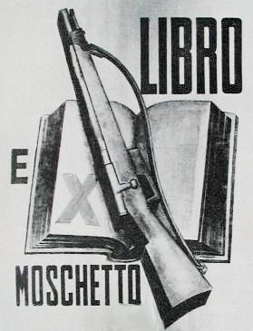
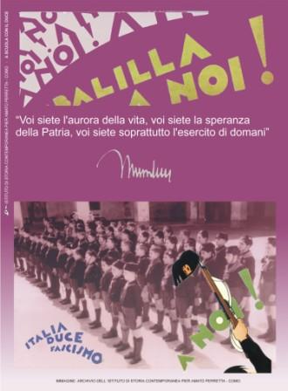
Con la Legge del 31 dicembre 1934 si introducevano la pratica e la cultura militare nella scuola (obbligatorie per i ragazzi dagli 8 ai 21 anni) realizzando pienamente la formula fascista “Libro e moschetto fascista perfetto”.
E in tutto ciò, il libro si riduceva a uno scarno insieme di poche cognizioni ufficialmente accettate, a un catechismo, a un decalogo, a un insieme di regole comportamentali; mentre il moschetto legittimava il disprezzo di ogni ulteriore aspirazione alla cultura, poiché il valore sommo era posto nella guerra, nella prepotenza, nella sopraffazione.
Anche le filastrocche servivano per inculcare il motto.
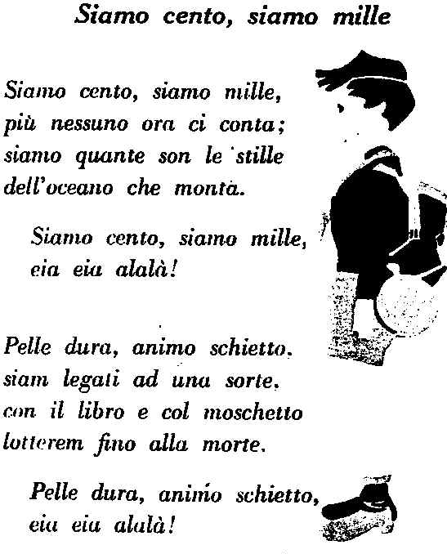

Il fascista non doveva pensare: l’unico che pensa e decide è il capo, agli altri non resta che obbedire. Basti vedere l’articolo primo del decalogo del perfetto fascista ripreso dal giornale Vent’anni (Torino, anno III, N.4):

1 - Obbedire al DUCE
2 - Odiare sino all’ultimo respiro i nemici del DUCE, cioè della Patria
3 - Smascherare i traditori della Rivoluzione senza sbigottire per la loro eventuale potenza
4 - Non avere paura di avere coraggio
5 - Non venire mai a compromessi col proprio dovere di fascista, dovessero andare perduti il grado, lo stipendio, la vita
6 - Meglio morire orgogliosamente amato che vivere pinguemente avvilito
7 - Spregiare il cadreghino [la sedia, come simbolo di potere]
8 - Odiare il vile denaro
9 - Preferire la guerra alla pace, la morte alla resa
10- Non mollare mai

In quest'altra immagine, che riporta una pagina di un libro delle elementari, il valore dell’obbedienza assoluta e la negazione della libertà individuale e della libertà di pensiero risaltano ancora: l’unico perché che non bisogna mai chiedere è "Perché debbo fare una cosa?"; all’ordine deve corrispondere infatti obbedienza cieca.
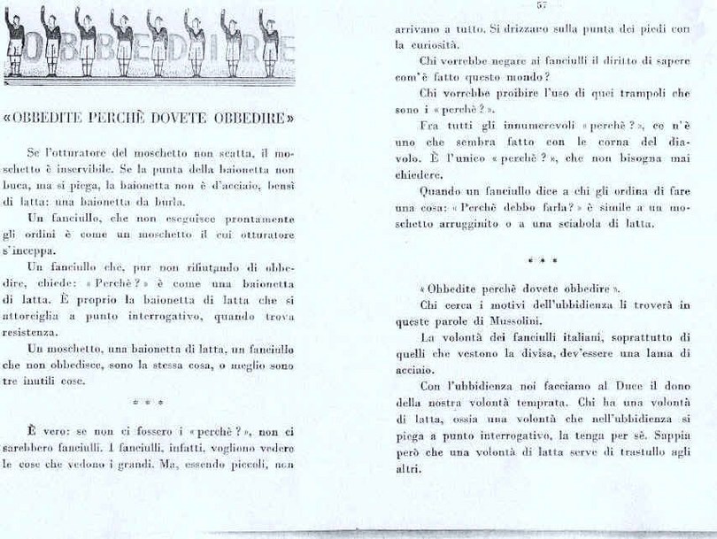

Nella seconda metà degli anni Trenta, con la conquista d’Etiopia e la fondazione dell’Impero, il tema bellico assumerà un’importanza ancora maggiore.
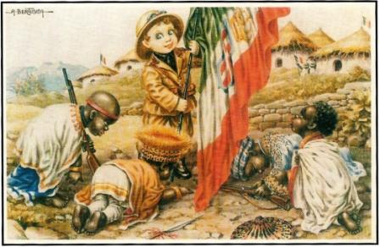
(Illustrazione di A. Bertiglia: serie guerra d’Etiopia e Impero)
Celebre è la canzone fascista, Faccetta nera (di seguito il testo).

Se tu dall'altipiano guardi il mare,
Moretta che sei schiava fra gli schiavi,
Vedrai come in un sogno tante navi
E un tricolore sventolar per te.
Faccetta nera,
Bell'abissina
Aspetta e spera
Che già l'ora si avvicina!
quando saremo
Insieme a te,
noi ti daremo
Un’altra legge è un altro Re.
La legge nostra è schiavitù d'amore,
il nostro motto è LIBERTÀ e DOVERE,
vendicheremo noi CAMICIE NERE,
Gli eroi caduti liberando te!
Faccetta nera,
Bell'abissina
Aspetta e spera
Che già l'ora si avvicina!
quando saremo
Insieme a te,
noi ti daremo
Un'altra legge è un altro Re.
Faccetta nera, piccola abissina,
ti porteremo a Roma, liberata.
Dal sole nostro tu sarai baciata,
Sarai in Camicia Nera pure tu.
Faccetta nera,
Sarai Romana
La tua bandiera
sarà sol quella italiana!
Noi marceremo
Insieme a te
E sfileremo avanti al DUCE
E avanti al Re!

Ogni cosa era buona per far propaganda… perfino il gioco dell’oca.
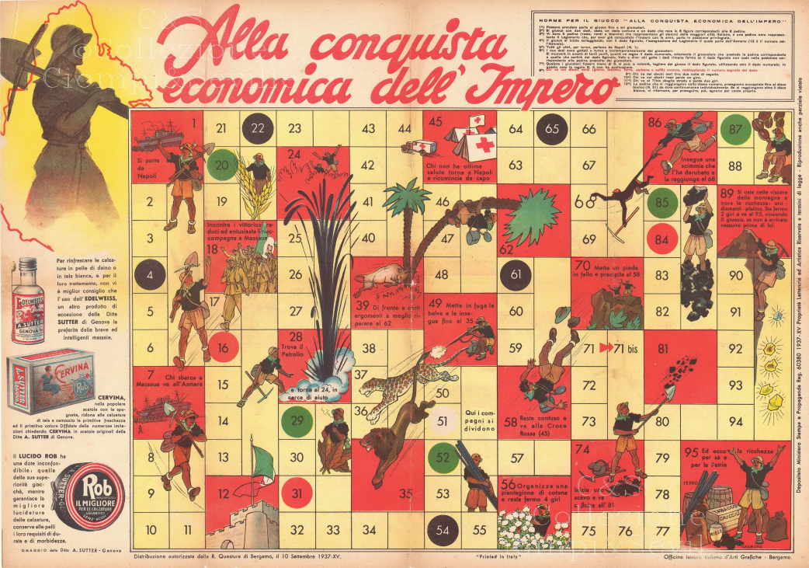

Analizzando più nel dettaglio il Testo unico di Stato risulta che:

Fin dalla prima pagina, dedicata all'inizio della scuola, erano subito evidenti i temi ricorrenti del libro di testo: la religione, il Re Imperatore, il Duce; quest'ultimo con il suo sguardo "magnetico" era paragonato ad "un'aquila che apre le ali e sale nello spazio... è una fiamma che cerca il vostro cuore per accendere di fuoco vermiglio". Gli argomenti erano improntati alla retorica di regime ed erano resi con un linguaggio magniloquente ed artificioso, tipico dello stile di comunicazione fascista.
Nelle letture, su 219 pagine ben 64 (29,2%) erano dedicate all'apologia del fascismo. Mussolini occupava il primo posto, il culto della sua persona raggiungeva livelli di fanatismo, tanto che l'autore scriveva: "Anche noi possiamo rivelarvi tutta la nostra legge e tutta la nostra fede di fascisti, in un istante. Basta una parola sola: Duce!" Seguivano poi la cronaca, le storie, le cerimonie ed i riti, le organizzazioni giovanili, le realizzazioni e le opere pubbliche, insomma tutto lo stile di vita del fascista perfetto.
Un'altra importante parte del libro era riservata ad argomenti religiosi, che con 37 pagine (16,8%) tenevano il secondo posto: si trattava di una religione sempre in sintonia con lo Stato e con il partito, conforme al Concordato tra Chiesa e Stato fascista (1929).
C'erano quindi i 26 fogli (11,8%) riservati all'esaltazione della Grande guerra, che proponevano, attraverso una carrellata di eroi, quell'interpretazione mitico-risorgimentale del conflitto.
Un altro settore considerevole (22 pagine, il 10%) era dedicato all'impresa d'Etiopia, alle "gloriose gesta" dei nostri soldati contro "le orde del Negus"; anche questo argomento serviva per magnificare "il grande valore degli italiani", guidati alla vittoria dal Duce.
Leggermente distanziati (7 pagine, il 3%), ma sempre presenti anche nei racconti non espressamente dedicati a loro, erano i membri di casa Savoia, fra i quali risaltava ... "il più bell'ufficiale dell'esercito italiano".
Concludendo l'analisi quantitativa delle pagine del libro, risulta che ben 156 fogli su 219 erano dedicati alla propaganda, diretta o indiretta, di regime con una percentuale del 71%. I restanti 63 fogli (28,7%) trattavano, in modo consueto, argomenti come le stagioni, poesiole (su temi come risparmio, frugalità, coraggio e tenacia nel sacrificio) e storie di animali.
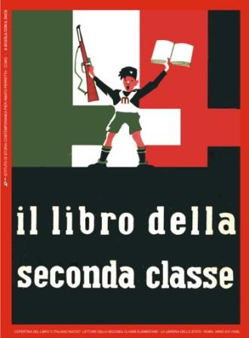
Dal “Breviario del maestro”: ecco come anche gli esercizi di aritmetica venivano utilizzati nella propaganda.

Prodotti di più fattori
Quanti balilla sono 8 colonne di balilla, ciascuna di 30 sestiglie? (6 x 30 x 8)

Problemi
Diciotto Balilla partecipano ad una gita: se tutti pagassero, la quota di ciascuno sarebbe di L. 17.50. Siccome pagano soltanto 15 balilla, quanto paga ciascuno di essi?
S.: L. (17,5 x 18) = L. 315 (spesa totale)
L. (315 : 15) = L. 21 (spesa unitaria)
R. Ciascuno di essi paga L. 21

Quattro balilla stanno giocando con le biglie. Il primo di essi ne ha 28; il secondo il doppio del primo; il terzo quanto il primo ed il secondo insieme; il quarto la metà terzo. Quante biglie hanno insieme?
S.:
I balilla biglie 28
II balilla biglie 28 x 2 56
III balilla biglie 28 + 56 84
IV balilla biglie 84: 2 42
Biglie totali (28+ 56+84+42) = biglie 210
R. Quei quattro balilla hanno insieme 210 biglie.

Vediamo invece qualche testo dal libro di terza elementare, di cui qui sotto vediamo la copertina.
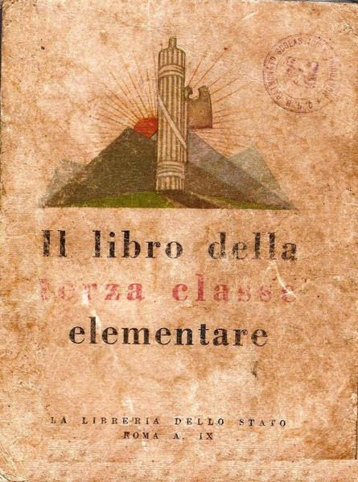
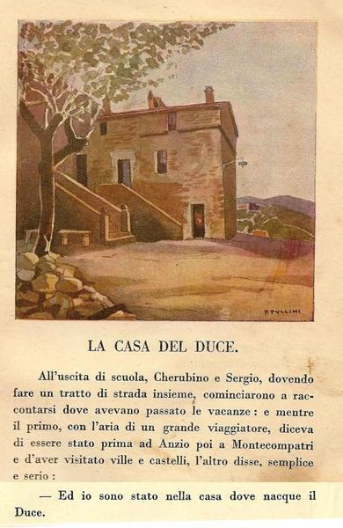

Prendiamo poi questo esempio, da pagina 318 del libro di III elementare: "... per la santa impresa di sgominare i senzapatria era necessario un capo ... il salvatore ...".

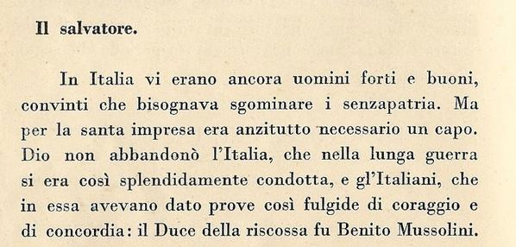

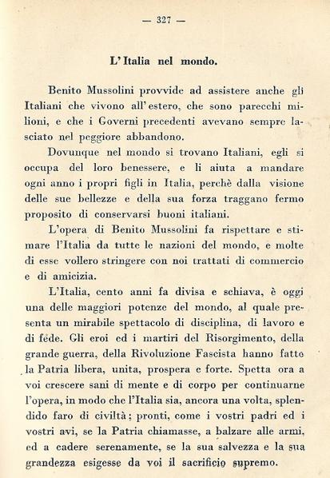
Storia: da pagina 327 del libro di III elementare

Altre immagini tratte dei volumi del Testo unico.

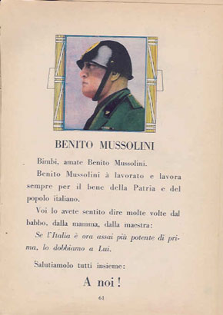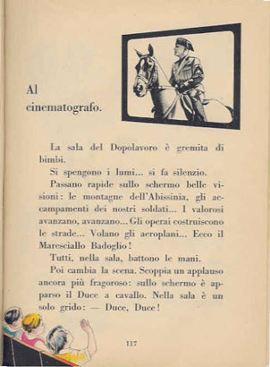

Oltre alla scuola, c’erano poi le organizzazioni giovanili del fascismo: ONB (1926), GIL (1937).
L’ONB (Opera Nazionale Balilla), creata nel 1926, e la GIL (Gioventù italiana del Littorio) erano organizzazioni parascolatiche e paramilitari, complementari alla scuola, che svolgevano la funzione di educare i giovani dagli 8 ai 18 anni, secondo i principi della pedagogia fascista. Alle finalità spirituali, religiose, ginnico-sportive, professionali, igienico-sanitarie, si accompagnavano quelle premilitari, ideologiche e propagandiste che avrebbero dovuto contribuire alla creazione dei "fascisti di domani"

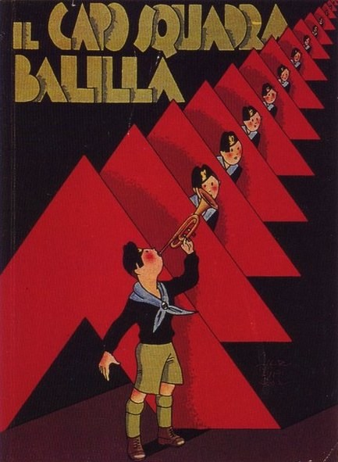

Copertina del manuale dei balilla.

